５日、北川町長の給与６割減額１年間を10月から打ち切る議案が建部孝夫議員から提出され、賛成６、反対５で可決（木村議長は採決に参加せず）。今年３月定例会では、４月から来年３月までの一年間、条例給与を６割減額する議案が賛成７（西川、野瀬、山田裕康、山田充、西澤、田中、岡田の各議員）、反対４（建部、阪東、丸山、宮崎の各議員）で成立したもの。
多くの方から、「着服事件の告訴もできない現状で、とても納得できない」などの怒りと疑問の声が寄せられています。

甲良民報
2016年 9月18日 678号
発行責任：日本共産党甲良町議員
連絡：甲良町在士463（西澤）
Tel：38-4949 Fax：38-2242
ご意見・ご要望をどうぞ。 ☆くらし・税金・教育などの相談は 西澤伸明38‐4949 丸山光雄38‐3123 松元たけし38‐3875
◎日本共産党の見解を紹介します。メール shigakoura.jcp@ares.eonet.ne.jp ホームページもごらんください【「西澤伸明」で検索】
２議員が
態度を変える
町長給与６割カットを打ち切ることで、10月から条例規定による月額66万円が支給されることになります。
建部議員は提案理由で、減給一年間は「異常くらいの厳しさ」だとして（提案要旨は別掲参照）、元に戻すべきだ、として賛同を呼びかけました。賛成は建部、阪東、丸山、宮崎、田中、岡田の各議員。反対したのは西川、野瀬、山田裕康、山田充、西澤の各議員でした。
首長の減給は
政治姿勢を示す
建部議員の提案に対し、西澤議員は次のように質問しました。――
１、今年１月発覚した町職員による公金横領事件は、いまだ告訴もされず、解明も進んでいないと見られます。その管理、監督の責任は大変重いもの。ところが、北川町長は、全容解明の後、自らの責任を決めたいとしているだけで、自らへの戒めを明らかにしていません。
２、提出者は、現行の６割カット、１年間との議案が提出された際、議員が町長の給与額を定めることはいかがなものかとの見解を表明されました。本議案、発議は明らかに議員が現行の減給を元に戻すというものであり、提出者の見解と矛盾することではありませんか。
３、軽い方ばかり首長の減給を紹介したが、首長の減給は政治姿勢を表す一つで、公金横領事件で失墜した甲良町行政の信頼回復の決意を示したもの。――
この質問に対し、建部議員は、異常に厳しすぎる処分は元に戻すべきだ、などと繰り返すだけで、町長の管理監督を問う発言は聞けませんでした。

西澤議員の話
もともと、３月議会では、職員の公金横領事件の発覚を受け、北川町長自ら１割減給５か月の議案を提出したのに対し、それはで、甘いとして６議員が連名で提出した経緯があります。
３月議会で決議された「減給」は公金横領事件で失墜した甲良町行政の信頼回復の決意を求めたものであり、職員に対する「処分」とは質が異なります。東京都の小池知事は「５割減４年間」で信頼回復の決意を示そうとしています。
「６割減給一年間」は町民の間で、「町長が先頭になって身を切るのが当然」などと評価されています。北川町長自身も「謙虚に受け止める」とマスコミの取材に答えていたものです。
議会の信頼も失う
町民からは、一度本会議で決めたことを理由も表明せずくつがえすのでは、議会と議員の信頼も地に落ちた、などの声が寄せられ、町政の信頼回復が遠のくのはとても残念です。
告訴の期限を示さず
今議会の一般質問で５議員が公金横領事件を取り上げ追及。早期に告訴すべきと迫った議員に当局は「９月末までは無理、あと２ヶ月、いや４ヶ月･･･」とはぐらかし、あげくには努力目標の期限すら示しませんでした。
日本共産党は、他の議員はじめ、みなさんと力を合わせて、刑事責任を問い、事件の全容解明が進むようがんばります。

21日・9月議会最終日
9：００開会
甲良町議会9月定例会は21日（水）最終日を迎えます。27年度一般会計を含む９会計の承認議案、28年度会計の補正予算などが採決に付されます。
27年度一般会計決算認定の委員会審査では、公金横領事件で明るみになった現金管理などのズサンな行政事務、町長・幹部職員の管理監督責任がはたされていない事項などが指摘され、改善を提起する発言が相次ぎました。委員会採決では3人が反対（西川委員長は採決に加われない）。本会議での採決が注目されます。
どなたも傍聴できます

６議員の賛成で

建部議員の提案理由
今年３月議会で非常に厳しく議会によって重い処分が決定されて、管理監督を問うものとしては町長の減給60％1年間は厳しすぎる。（建部議員は、職員の死亡事故、官製談などの責任をとった首長の例を挙げ）責任を取らない首長もいる。異常くらいの厳しさ、（減給）60％はそのままでも、12か月を６か月に短縮すべき。
―要旨―

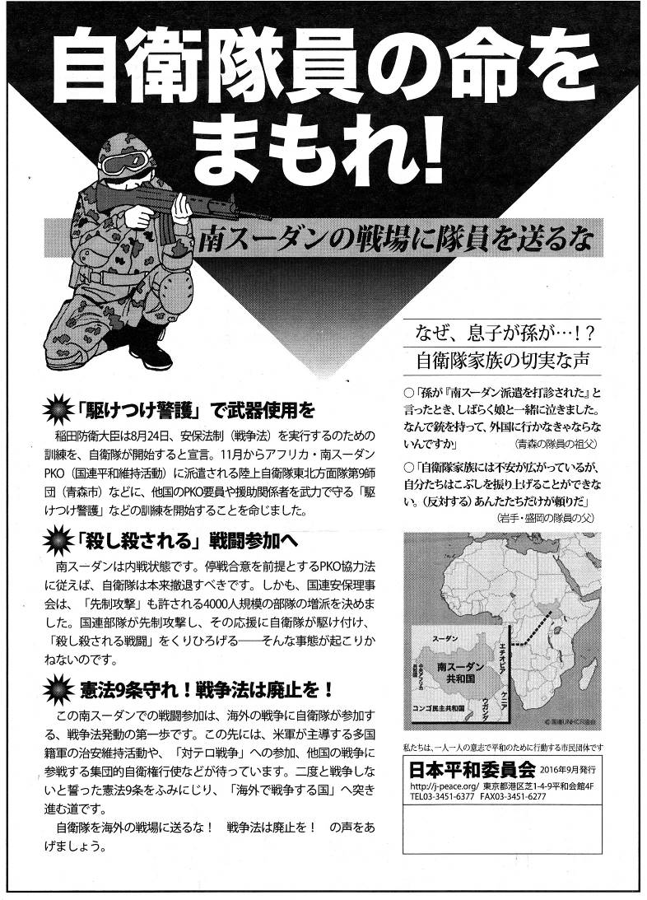
議会報告・懇談会の
ごあんない
◇９月２４日（土）夜７時開会
◇丸山光雄さん宅
「横領事件どうなってるんや？」「何とかせんとあかんやろ」などの声に応えて、公金横領事件や相次ぐ不祥事などの最新の現状をご報告し、参加者のみなさんと今後の取り組みを共に考え、日本共産党創立94周年記念ＤＶＤも視聴していただく「つどい」にしたいと計画しました。どうぞお気軽にお越しくださればありがたいです。

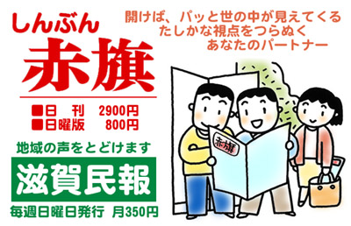
祝「犬上生健会」発足
来る１０月１日に「せいけんかい」が、この犬上郡にも誕生すると聞き、期待しているひとりです。発足の準備にあたっている方によると「犬上生活と健康を守る会」との名称だと言います。入会の呼びかけチラシでは「だれもが人間らしく暮らせるよう･･･生きる権利を守るために力を合わせ、知恵を出し合う――６０年以上の歴史を持つ全国的な運動団体です」としています。
今日、貧困と格差の広がりは深刻そのもの。安倍内閣による庶民泣かせの政治に立ち向かうとともに今ある制度を活用し、励まし合い、力を合わせることがとても大事だと思います。（西澤伸明）
政治・経済・事件のなぜ？がよくわかる新聞！！

「臨時国会でのＴＰＰ協定批准反対」と
「子ども医療費補助に対する減額措置の
廃止を求める」２つの意見書が提案予定
２１日の議会最終日には当局提出の議案とともに、議員から上記の意見書が提出・採決される予定です。「ＴＰＰ協定」は西川議員、「福祉医療費削減廃止」は岡田議員がそれぞれ賛成議員を得て提出することになりました。

